*(1 - awareness)*

COPY:

Non sei solo un ospite: sei il benvenuto in un angolo di Monferrato dove il tempo sembra fermarsi.

Immagina di svegliarti tra le colline, il profumo della terra che ti avvolge, la pace che ti accoglie. Qui, ogni mattina è un invito a scoprire un patrimonio fatto di storia, natura e tradizione.

Gusta i sapori autentici della cucina locale, rilassati nel comfort di un casale che racconta storie di famiglia, e lasciati sorprendere dalla bellezza di un luogo che ti farà sentire tutto il calore di una casa

Visita www.nomeB&B.it e inizia il tuo viaggio.

TITOLO: Visita www.nomeB&B.it e inizia il tuo viaggio

CTA: Scopri di più

VISUAL: video 10’’ ( vedi video completo in cartella)

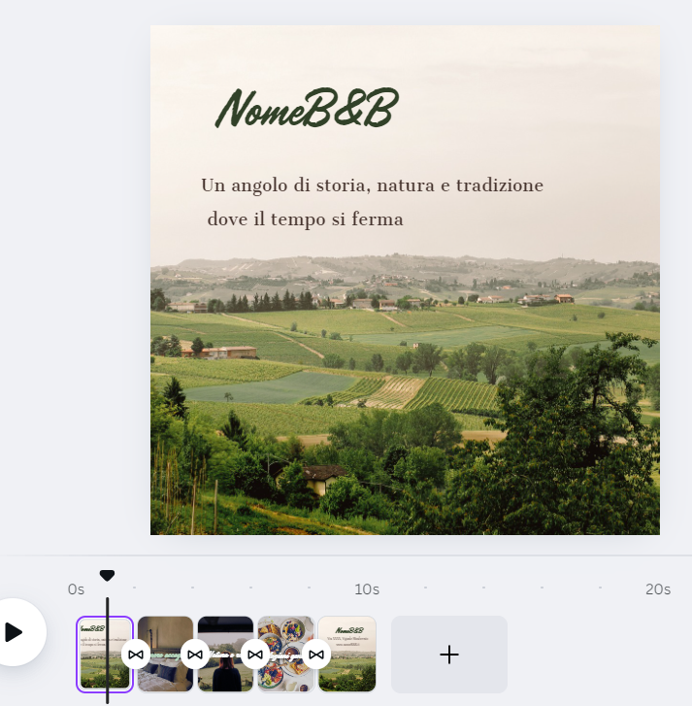

**Obiettivo**: triggerare un senso di scoperta e curiosità, polarizzando l’emoziona verso un senso di “estasi”e presentando già in poche righe il contesto in cui si trova la struttura.

**Retargeting**: inserire link al sito per ritarghettizzare coloro che hanno già visitato il sito.

**Distribuzione**: a partire da febbraio fino a maggio

**Operatività**: breve video per far vivere inpochi secondi un’esperienza “immersiva”

*(2 - consideration)*

COPY:

Fiere, sagre, eventi: il Monferrato è un susseguirsi di occasioni per immergersi nella ricchezza culturale e gastronomica.

Ma non preoccuparti se dopo una serata di brindisi e risate hai bisogno di una base sicura dove ricaricarti: le nostre camere doppie, triple e quadruple sono il rifugio perfetto! Comode, accoglienti e con una colazione strepitosa per riprendersi dalle bravate della sera prima.

Scopri tutte le iniziative del Monferrato su www.nomeB&B.it/paginaterritorio e facci sapere nei commenti a quale ti piacerebbe partecipare!

TITOLO: Scopri come conciliare divertimento e relax su www.nomeB&B.it/paginaterritorio

CTA: Scopri il territorio

VISUAL:



**Obiettivo**: puntare sulla ricchezza di eventi e sfruttare trigger del divertimento per comunicare la diversità e le attività che offre il territorio, rispetto alle quali il nostro B&B può essere punto di appoggio

**Retargeting**: inserire link a pagina del sito in cui parliamo del territorio e reindirizzare successivamente a coloro che hanno visitato quella pagina.

**Distribuzione**: da 2 mesi fino a 1 settimana prima dell’evento specifico (in questo caso festa del vino dell monferrato) su fb e insta

**Operatività**: immagine statica con evento sullo sfondo.

*(3 - conversion)*

COPY

Perchè aspettare le ferie estive? Con il codice “VINOSPRING” risparmi il 10% sulla tua prima prenotazione e ti regali un assaggio di tranquillità tra cantine, paesaggi mozzafiato e sapori autentici.

Noi stiamo già preparando tutto per il tuo arrivo (compresi i dettagli per stupirti e coccolarti)!

Non perdere l’occasione di ritagliarti il tuo angolo di relax e prenota ora su [www.nomeB&B.it](http://www.nomeB&B.it)

TITOLO: Ottieni il 10% di sconto sulla prima prenotazione

CTA: Prenota ora

VISUAL

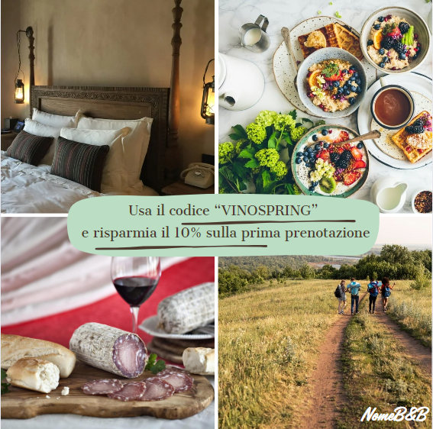

**Obiettivo**: offrire codice sconto a chi effettua la prima prenotazione ( utenti che già ci conosco e hanno interagito) in periodo primaverile, sfruttando il tempo che ancora separa l’utente dalle ferie estive.

**Retargeting**: reindirizzamento successivo a chi ha usato codice prenotazione e ha prenotato.

**Distribuzione**: da inizio marzo fino a giugno ( periodo precedente ferie estive in cui c’è maggiore tendenza a fare weekend brevi/ponti/gite fuori porta)

**Operatività**: immagine statica con codice sconto in vista